# 第14天面向对象

今日内容介绍

Eclipse常用快捷键操作

Eclipse文档注释导出帮助文档

Eclipse项目的jar包导出与使用jar包

不同修饰符混合使用细节

辨析何时定义变量为成员变量

类、抽象类、接口作为方法参数

类、抽象类、接口作为方法返回值

# Eclipse的应用

## 常用快捷操作

Ctrl+T：查看所选中类的继承树

例如，在下面代码中，选中Teacher类名，然后按Ctrl+T，就会显示出Teacher类的继承关系

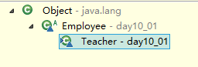

//员工

**abstract** **class** Employee{

**public** **abstract** **void** work();

}

//讲师

**class** Teacher **extends** Employee {

**public** **void** work() {

System.***out***.println("正在讲解Java");

}

}

查看所选中类的源代码

Ctrl+滑动鼠标点击类名，或者选中类名后，按F3键查看所选中类的源代码。

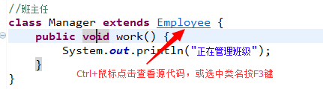

查看所选中方法的源代码

Ctrl+滑动鼠标点击方法名，或者选中方法名后，按F3键查看所选中方法的源代码。

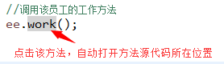

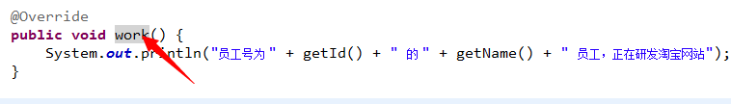

Eclipse中的JRE System Library是默认的Eclipse依赖JRE中的类库。在该位置可以查找到平常使用的String类、Random类、Math类等。

## 文档注释导出帮助文档

在eclipse使用时，可以配合文档注释，导出对类的说明文档，从而供其他人阅读学习与使用。

通过使用文档注释，将类或者方法进行注释用@简单标注基本信息。如@author 作者、@version代码版本、@param方法参数、@return方法返回值等。

**package** cn.itcast;

/**

* 我的工具类

* **@author** Li

* **@version** 1.0版本

*/

**public** **class** Tool {

/**

* 返回两个整数的累加和

* **@param** num1 第一个数

* **@param** num2 第二个数

* **@return** 返回累加和

*/

**public** **static** **int** getSum(**int** num1, **int** num2){

**return** num1 + num2;

}

}

使用Eclipse导出javadoc文档即可，操作步骤如下图：

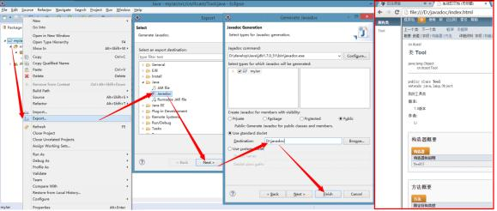

## 项目的jar包导入与导出

jar包是一个可以包含许多.class文件的压缩文件。我们可以将一个jar包加入到项目的依赖中，从而该项目可以使用该jar下的所有类；也可以把项目中所有的类打包到指定的jar包，提供给其他项目使用。

**导出jar包：**即把项目中所有类，打包到指定的jar包中，步骤如下图：

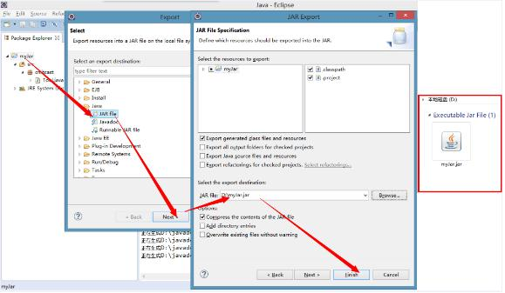

**导入jar包：**即把指定的jar包，加入到指项目中，提供给项目使用。

导入jar包的过程是将jar包加入到项目的.classpath文件中去，让项目识别，便可以使用jar包中所有的.class文件类。以下是加入步骤：

1：项目根文件夹下创建lib文件夹，用于同一管理所有的jar文件

2：把jar文件复制到lib文件夹中

3：右键点击jar文件，点击Build Path，选择Add to Build Path，此时查看项目根文件夹下的.classpath文件，发现新加入的jar包路径被配置到了该文件中。说明可以使用jar包中所有类了。

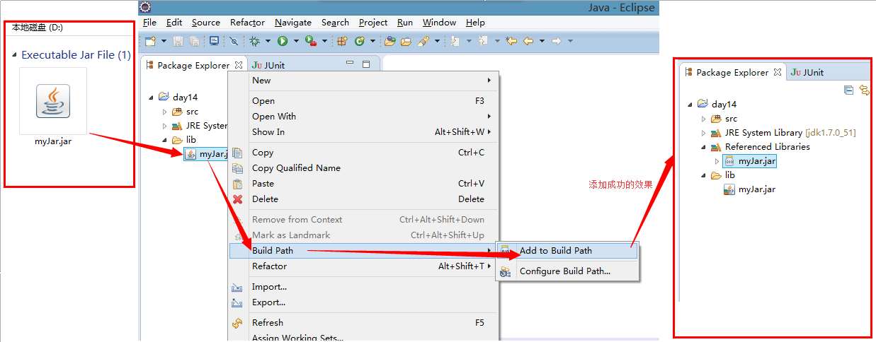

注意：

Jar包加入后，必须Add to Build Path才能使用

Jar包加入后，加入的类也必须导包，如果加入的类其包名与现有类包名相同，则视作在同一个包下。(不常见)

# 面向对象

## 不同修饰符使用细节

常用来修饰类、方法、变量的修饰符如下：

public 权限修饰符，公共访问, 类,方法,成员变量

protected 权限修饰符，受保护访问, 方法,成员变量

默认什么也不写 也是一种权限修饰符，默认访问, 类,方法,成员变量

private 权限修饰符，私有访问, 方法,成员变量

static 静态修饰符 方法,成员变量

final 最终修饰符 类,方法,成员变量,局部变量

abstract 抽象修饰符 类 ,方法

我们编写程序时，权限修饰符一般放于所有修饰符之前，不同的权限修饰符不能同时使用；

同时，abstract与private不能同时使用；

同时，abstract与static不能同时使用；

同时，abstract与final不能同时使用。

修饰**类**能够使用的修饰符：

修饰类只能使用public、默认的、final、abstract关键字

使用最多的是 public关键字

**public** **class** Demo {} //最常用的方式

**class** Demo2{}

**public final** **class** Demo3{}

**public abstract** **class** Demo4{}

修饰**成员变量**能够使用的修饰符：

public : 公共的

protected : 受保护的

: 默认的

private ：私有的

final : 最终的

static : 静态的

使用最多的是 private

**public** **int** count = 100;

**protected** **int** count2 = 100;

**int** count3 = 100;

**private** **int** count4 = 100; //最常用的方式

**public** **final** **int** count5 = 100;

**public** **static** **int** *count6* = 100;

修饰**构造方法**能够使用的修饰符：

public : 公共的

protected : 受保护的

: 默认的

private ：私有的

使用最多的是 public

**public** Demo(){} //最常用的方式

**protected** Demo(){}

Demo(){}

**private** Demo(){}

修饰**成员方法**能够使用的修饰符：

public : 公共的

protected : 受保护的

: 默认的

private ：私有的

final : 最终的

static : 静态的

abstract : 抽象的

使用最多的是 public

**public** **void** method1(){}//最常用的方式

**protected** **void** method2(){}

**void** method3(){}

**private** **void** method4(){}

**public** **final** **void** method5(){}

**public** **static** **void** method6(){}//最常用的方式

**public** **abstract** **void** method7();//最常用的方式

# 自定义数据类型的使用

## 辨析成员变量与方法参数的设计定义

定义长方形类，包含求周长与求面积的方法

定义数学工具类，包含求两个数和的二倍与求两个数积的方法

思考：这两个类的计算方法均需要两个数参与计算，请问两个数定义在成员位置还是形参位置更好，为什么？

如果变量是该类的一部分时，定义成成员变量。

如果变量不应该是类的一部分，而仅仅是功能当中需要参与计算的数，则定义为形参变量。

数学工具类

**public** **class** MathTool {

//求两个数的和的二倍

**public** **double** sum2times(**int** number,**int** number2) {

**return** (number+number2)*2;

}

//求两个数的积

**public** **double** area(**int** number,**int** number2) {

**return** number*number2;

}

}

长方形类

**public** **class** CFX {

//因为长与宽，在现实事物中属于事物的一部分，所以定义成员变量

**private** **int** chang;

**private** **int** kuan;

**public** CFX(**int** chang, **int** kuan) {

**this**.chang = chang;

**this**.kuan = kuan;

}

//求长与宽的周长

**public** **double** zhouChang() {

**return** (chang+kuan)*2;

}

//求长与宽的面积

**public** **double** mianJi() {

**return** chang*kuan;

}

**public** **int** getChang() {

**return** chang;

}

**public** **void** setChang(**int** chang) {

**this**.chang = chang;

}

**public** **int** getKuan() {

**return** kuan;

}

**public** **void** setKuan(**int** kuan) {

**this**.kuan = kuan;

}

}

## 类作为方法参数与返回值

类作为方法参数

在编写程序中，会经常碰到调用的方法要接收的是一个类类型的情况，那么这时，要向方法中传入该类的对象。如下代码演示：

**class** Person{

**public** **void** show(){

System.***out***.println("show方法执行了");

}

}

//测试类

**public** **class** Test {

**public** **static** **void** main(String[] args) {

//创建Person对象

Person p = **new** Person();

//调用method方法

*method*(p);

}

//定义一个方法method，用来接收一个Person对象，在方法中调用Person对象的show方法

**public** **static** **void** method(Person p){

p.show();

}

}

类作为方法返回值

写程序调用方法时，我们以后会经常碰到返回一个类类型的返回值，那么这时，该方法要返回一个该类的对象。如下代码演示：

**class** Person{

**public** **void** show(){

System.***out***.println("show方法执行了");

}

}

//测试类

**public** **class** Test {

**public** **static** **void** main(String[] args) {

//调用method方法，获取返回的Person对象

Person p = *method*();

//调用p对象中的show方法

p.show();

}

//定义一个方法method，用来获取一个Person对象，在方法中完成Person对象的创建

**public** **static** Person method(){

Person p = **new** Person();

**return** p;

}

}

## 抽象类作为方法参数与返回值

抽象类作为方法参数

今后开发中，抽象类作为方法参数的情况也很多见。当遇到方法参数为抽象类类型时，要传入一个实现抽象类所有抽象方法的子类对象。如下代码演示：

//抽象类

**abstract** **class** Person{

**public** **abstract** **void** show();

}

**class** Student **extends** Person{

@Override

**public** **void** show() {

System.***out***.println("重写了show方法");

}

}

//测试类

**public** **class** Test {

**public** **static** **void** main(String[] args) {

//通过多态的方式，创建一个Person类型的变量，而这个对象实际是Student

Person p = **new** Student();

//调用method方法

*method*(p);

}

//定义一个方法method，用来接收一个Person类型对象，在方法中调用Person对象的show方法

**public** **static** **void** method(Person p){//抽象类作为参数

//通过p变量调用show方法,这时实际调用的是Student对象中的show方法

p.show();

}

}

抽象类作为方法返回值

抽象类作为方法返回值的情况，也是有的，这时需要返回一个实现抽象类所有抽象方法的子类对象。如下代码演示：

//抽象类

**abstract** **class** Person{

**public** **abstract** **void** show();

}

**class** Student **extends** Person{

@Override

**public** **void** show() {

System.***out***.println("重写了show方法");

}

}

//测试类

**public** **class** Test {

**public** **static** **void** main(String[] args) {

//调用method方法，获取返回的Person对象

Person p = *method*();

//通过p变量调用show方法,这时实际调用的是Student对象中的show方法

p.show();

}

//定义一个方法method，用来获取一个Person对象，在方法中完成Person对象的创建

**public** **static** Person method(){

Person p = **new** Student();

**return** p;

}

}

## 接口作为方法参数与返回值

接口作为方法参数

接口作为方法参数的情况是很常见的，经常会碰到。当遇到方法参数为接口类型时，那么该方法要传入一个接口实现类对象。如下代码演示。

//接口

**interface** Smoke{

**public** **abstract** **void** smoking();

}

**class** Student **implements** Smoke{

@Override

**public** **void** smoking() {

System.***out***.println("课下吸口烟，赛过活神仙");

}

}

//测试类

**public** **class** Test {

**public** **static** **void** main(String[] args) {

//通过多态的方式，创建一个Smoke类型的变量，而这个对象实际是Student

Smoke s = **new** Student();

//调用method方法

*method*(s);

}

//定义一个方法method，用来接收一个Smoke类型对象，在方法中调用Smoke对象的show方法

**public** **static** **void** method(Smoke sm){//接口作为参数

//通过sm变量调用smoking方法，这时实际调用的是Student对象中的smoking方法

sm.smoking();

}

}

接口作为方法返回值

接口作为方法返回值的情况，在后面的学习中会碰到。当遇到方法返回值是接口类型时，那么该方法需要返回一个接口实现类对象。如下代码演示。

//接口

**interface** Smoke{

**public** **abstract** **void** smoking();

}

**class** Student **implements** Smoke{

@Override

**public** **void** smoking() {

System.***out***.println("课下吸口烟，赛过活神仙");

}

}

//测试类

**public** **class** Test {

**public** **static** **void** main(String[] args) {

//调用method方法，获取返回的会吸烟的对象

Smoke s = *method*();

//通过s变量调用smoking方法,这时实际调用的是Student对象中的smoking方法

s.smoking();

}

//定义一个方法method，用来获取一个具备吸烟功能的对象，并在方法中完成吸烟者的创建

**public** **static** Smoke method(){

Smoke sm = **new** Student();

**return** sm;

}

}

# 星级酒店案例

## 案例介绍

某五星级酒店，资金雄厚，要招聘多名员工（经理、厨师、服务员）。入职的员工需要记录个人信息（姓名、工号、经理特有奖金属性）。他们都有自己的工作要做。

本案例要完成如下需求：

获取酒店幸运员工；

酒店开设VIP服务，酒店的厨师与服务员可以提供VIP服务。（厨师做菜加量、服务员给顾客倒酒）。

编写测试类

* + 向酒店中，增加多名员工（其中包含1名经理，1名厨师、2名服务员）；
  + 调用酒店员工的工作功能
  + 调用酒店员工的VIP服务功能

## 案例需求分析

根据“某五星级酒店，资金雄厚……都有自己的工作要做。”分析出，该题目中包含酒店，可以把它封装成类，多名员工）。

class 员工 {

属性：姓名

属性：工号

方法：工作

}

class 厨师 extends 员工{}

class 服务员 extends 员工{}

class 经理 extends 员工 {

属性：奖金

}

员工的类型有经理、厨师、服务员，它们有共同的属性（姓名、工号、），经理额外属性（奖金）。

根据“向酒店中，增加多名员工（其中包含1名经理，1名厨师、2名服务员）”。分析出，要创建一个酒店对象，并添加4名员工到酒店对象的员工集合中。

酒店员工集合添加新员工： 经理对象

酒店员工集合添加新员工： 厨师对象

酒店员工集合添加新员工： 服务员对象

酒店员工集合添加新员工： 服务员对象

根据“获取酒店幸运员工”。分析出，从酒店员工集合随机得到一名员工对象。

1. 从酒店员工集合长度范围内，随机产生一个随机数

2. 使用该随机数作为集合的索引，返回该索引处对应的员工对象

根据“酒店开设VIP服务，酒店的厨师与服务员可以提供VIP服务。（厨师做菜加量、服务员给顾客倒酒）”。分析出，这是要增加一个VIP的接口，接口中提供个VIP服务的方法。让厨师与服务员实现该接口。

interface VIP服务{

抽象方法：服务

}

class 厨师 extends 员工 implements VIP服务{ 重写服务方法 }

class 服务员 extends 员工 implements VIP服务{ 重写服务方法 }

## 实现代码步骤

VIP服务

public interface VIP {

public abstract void server(); //服务

}

员工

/*

* 员工：

姓名 String

工号 String

*/

**public** **abstract** **class** YuanGong {

// 成员变量

**private** String xingMing;

**private** String gongHao;

// 构造方法

**public** YuanGong() {

**super**();

}

**public** YuanGong(String xingMing, String gongHao) {

**super**();

**this**.xingMing = xingMing;

**this**.gongHao = gongHao;

}

// 抽象方法

**public** **abstract** **void** work();

// getters与setters

**public** String getXingMing() {

**return** xingMing;

}

**public** **void** setXingMing(String xingMing) {

**this**.xingMing = xingMing;

}

**public** String getGongHao() {

**return** gongHao;

}

**public** **void** setGongHao(String gongHao) {

**this**.gongHao = gongHao;

}

}

服务员

/*

* 定义员工的子类 服务员类

*/

**public** **class** FuWuYuan **extends** YuanGong **implements** VIP {

**public** FuWuYuan() {

**super**();

}

**public** FuWuYuan(String xingMing, String gongHao) {

**super**(xingMing, gongHao);

}

@Override

**public** **void** work() {

System.***out***.println("亲，全身心为您服务，记得给好评哦");

}

@Override

**public** **void** server() {

System.***out***.println("给顾客倒酒");

}

}

经理

/*

* 经理在员工的基础上，添加了奖金成员

*/

**public** **class** JingLi **extends** YuanGong {

**private** **double** jiangJin;

**public** JingLi() {

**super**();

}

**public** JingLi(String xingMing, String gongHao, **double** jiangJin) {

**super**(xingMing, gongHao);

**this**.jiangJin = jiangJin;

}

**public** **double** getJiangJin() {

**return** jiangJin;

}

**public** **void** setJiangJin(**double** jiangJin) {

**this**.jiangJin = jiangJin;

}

@Override

**public** **void** work() {

System.***out***.println("哪个员工让顾客不满意，我扣谁钱");

};

}

厨师

/*

* 定义员工的子类 厨师类

*/

**public** **class** ChuShi **extends** YuanGong **implements** VIP{

**public** ChuShi() {

**super**();

}

**public** ChuShi(String xingMing, String gongHao) {

**super**(xingMing, gongHao);

}

@Override

**public** **void** work() {

System.***out***.println("我做饭，放心吃吧，包您满意");

}

@Override

**public** **void** server() {

System.***out***.println("做菜加量加料");

}

}

测试类

**public** **class** Test {

**public** **static** **void** main(String[] args) {

}

}

# 总结

## 知识点总结

不同修饰符的使用

* + 类，最常使用public修饰
  + 成员变量，最常使用private修饰
  + 成员方法，最常使用public修饰

自定义数据类型的使用

* + 类作为方法参数时，说明要向方法中传入该类的对象
  + 类作为方法返回值时，说明该方法要返回一个该类的对象。
  + 抽象类作为方法参数时，说明要传入一个实现抽象类所有抽象方法的子类对象。
  + 抽象类作为方法返回值时，说明需要返回一个实现抽象类所有抽象方法的子类对象。
  + 接口作为方法参数时，说明该方法要传入一个接口实现类对象。
  + 接口作为方法返回值时，说明该方法需要返回一个接口实现类对象。